Отчёт по лабораторной работе 11
Настройка безопасного удалённого доступа по протоколу SSH
Новичков Максим
Содержание
1
Цель работы
Приобретение практических навыков по настройке удалённого доступа к
серверу с помощью SSH.
2
Выполнение работы
2.1
Запрет удалённого доступа по SSH для пользователя root
На клиентской машине была предпринята попытка подключения к серверу под
пользователем root с использованием SSH. После подтверждения добавления
сервера в список известных хостов система запросила пароль, однако вход был
отклонён с сообщением об ошибке аутентификации. Это указывает на то, что
вход под пользователем root запрещён настройками SSH.
Рис. 1: Попытка подключения под root
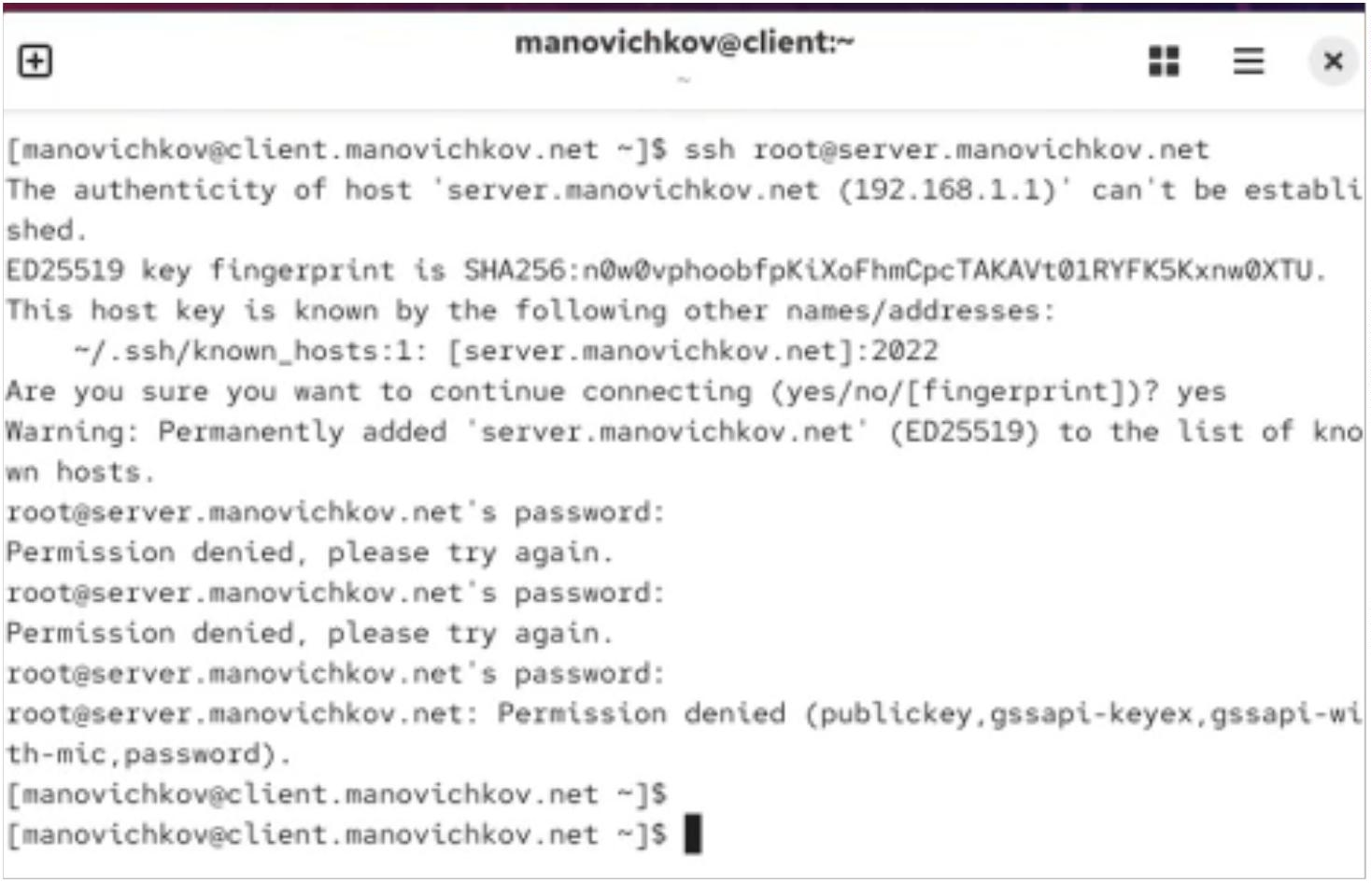

Для проверки конфигурации на сервере был открыт файл /etc/ssh/sshd_config. В
нём обнаружена строка PermitRootLogin no, которая запрещает удалённый вход
под пользователем root.
Рис. 2: Параметр PermitRootLogin no
После перезапуска службы SSH повторная попытка входа под пользователем
root вновь завершилась неудачно, что подтверждает корректность
установленного ограничения.
Рис. 3: Повторная попытка подключения под root
2.2
Ограничение списка пользователей для удалённого доступа по SSH
Затем была предпринята попытка подключения к серверу под пользователем
manovichkov. Подключение прошло успешно, после ввода пароля система
предоставила доступ и отобразила информацию о веб-консоли.
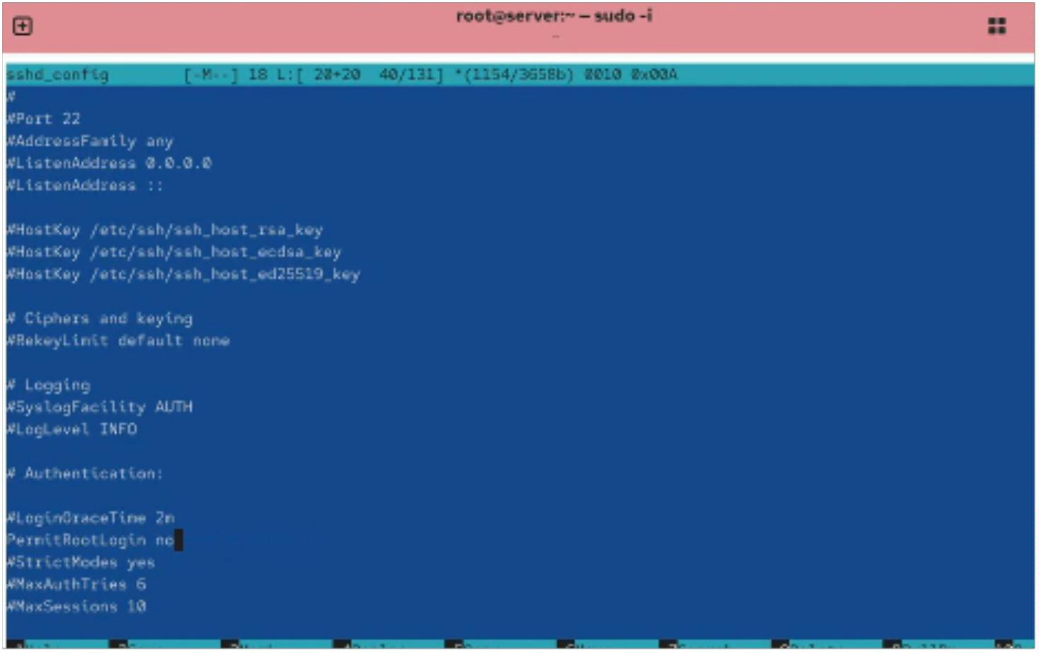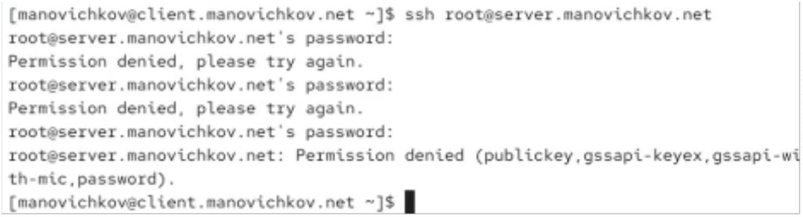

Рис. 4: Успешное подключение под пользователем manovichkov
Для ограничения удалённого доступа в конфигурационный файл
/
etc/ssh/sshd_config была добавлена строка AllowUsers vagrant, разрешающая
подключение только указанному пользователю.
Рис. 5: Добавление пользователя vagrant в AllowUsers
После перезапуска SSH-службы пользователь manovichkov потерял
возможность подключаться к серверу, так как не был включён в список
разрешённых. Для восстановления доступа строка была изменена на AllowUsers
vagrant manovichkov .
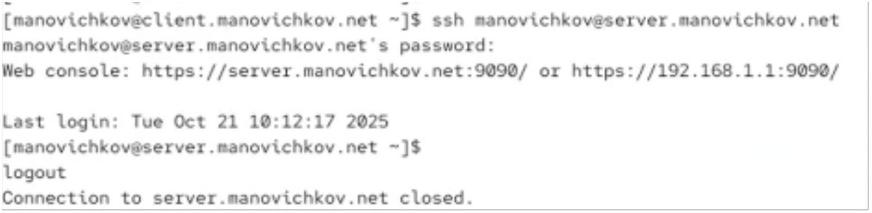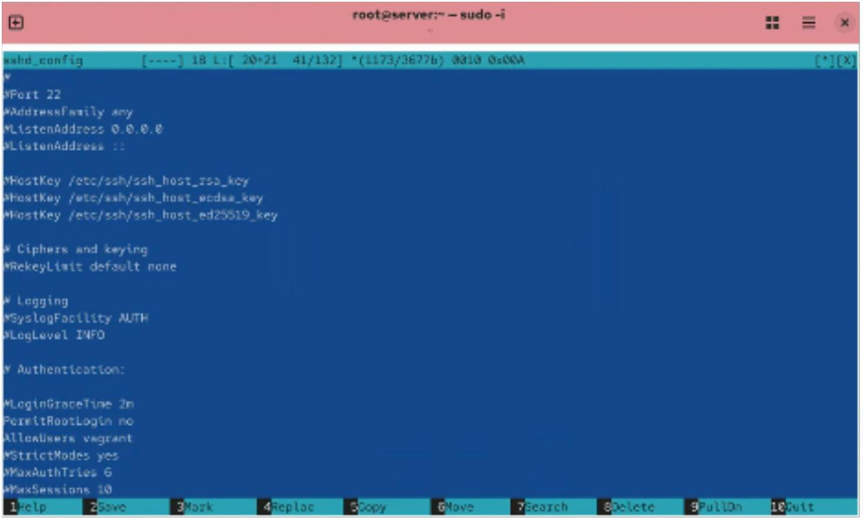

Рис. 6: Добавление manovichkov в список AllowUsers
После сохранения изменений и перезапуска службы SSH пользователь
manovichkov вновь смог успешно подключиться. В системном журнале были
зафиксированы предыдущие неудачные попытки входа, однако текущее
соединение прошло успешно.
Рис. 7: Успешное подключение после изменения AllowUsers
2.3
Настройка дополнительных портов для удалённого доступа по SSH
На сервере был открыт файл конфигурации /etc/ssh/sshd_config, где после строки
Port добавлены две директивы — Port 22 и Port 2022. Это обеспечивает
возможность работы SSH через два порта, что гарантирует сохранение
удалённого доступа при возможных ошибках конфигурации.
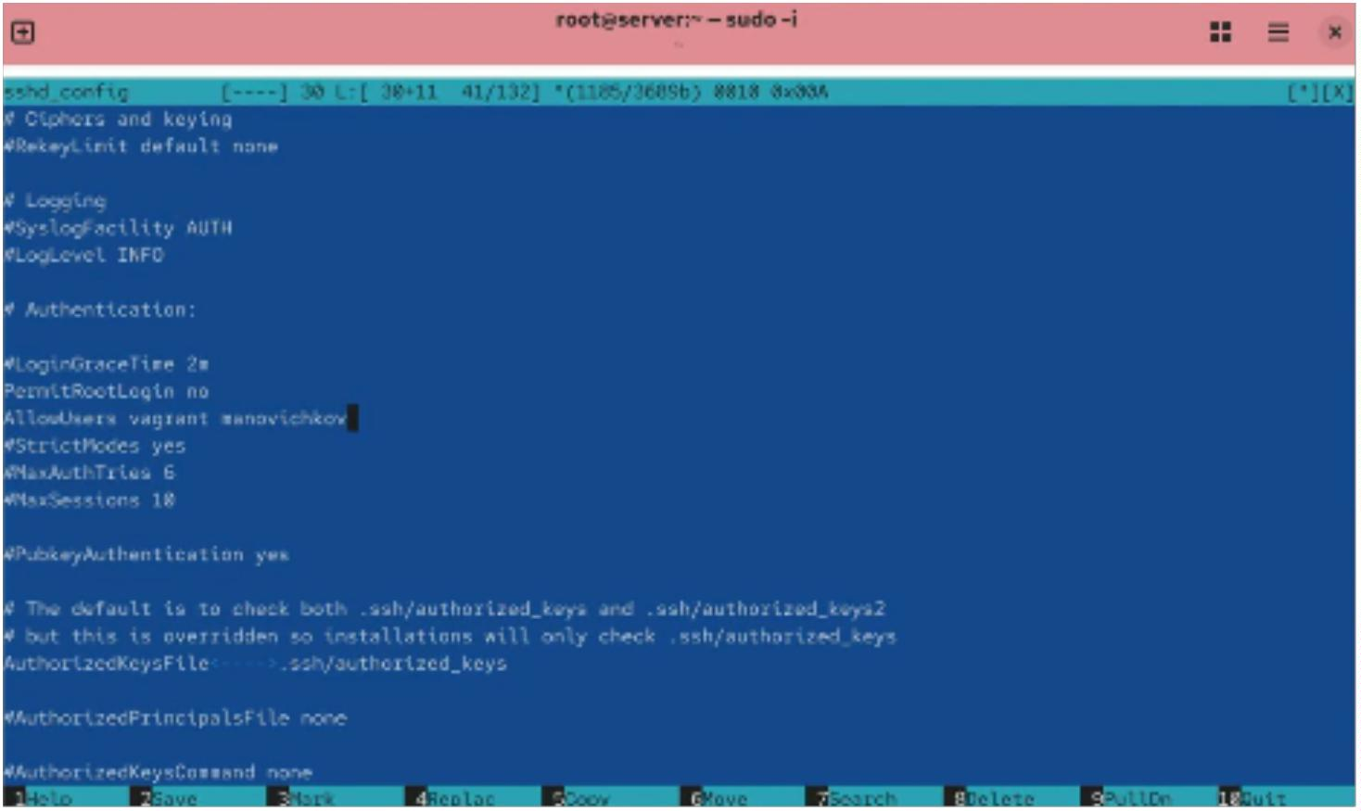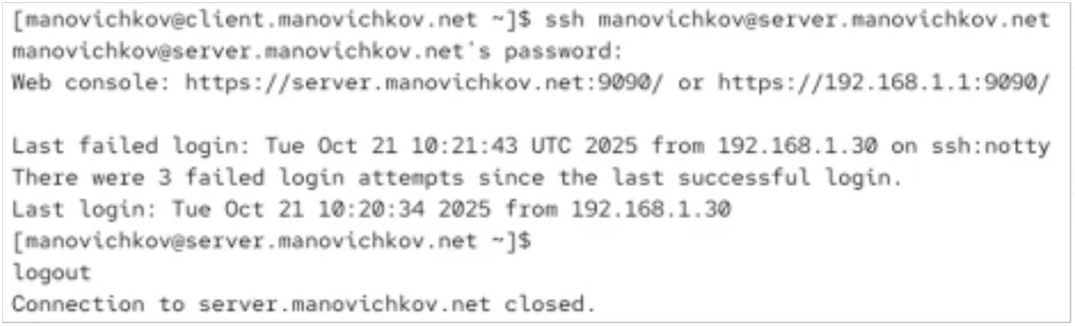

Рис. 8: Добавление портов 22 и 2022
После сохранения изменений и перезапуска службы SSH был проверен её
статус. В системных сообщениях зафиксирована ошибка привязки к порту 2022,
указывающая на то, что SELinux блокирует использование данного порта.
Рис. 9: Ошибка привязки порта 2022
Для устранения проблемы были скорректированы метки SELinux и открыт порт
2
022 в межсетевом экране. После повторного перезапуска службы SSH её
состояние подтвердило, что процесс sshd успешно прослушивает оба порта —
2
2 и 2022.
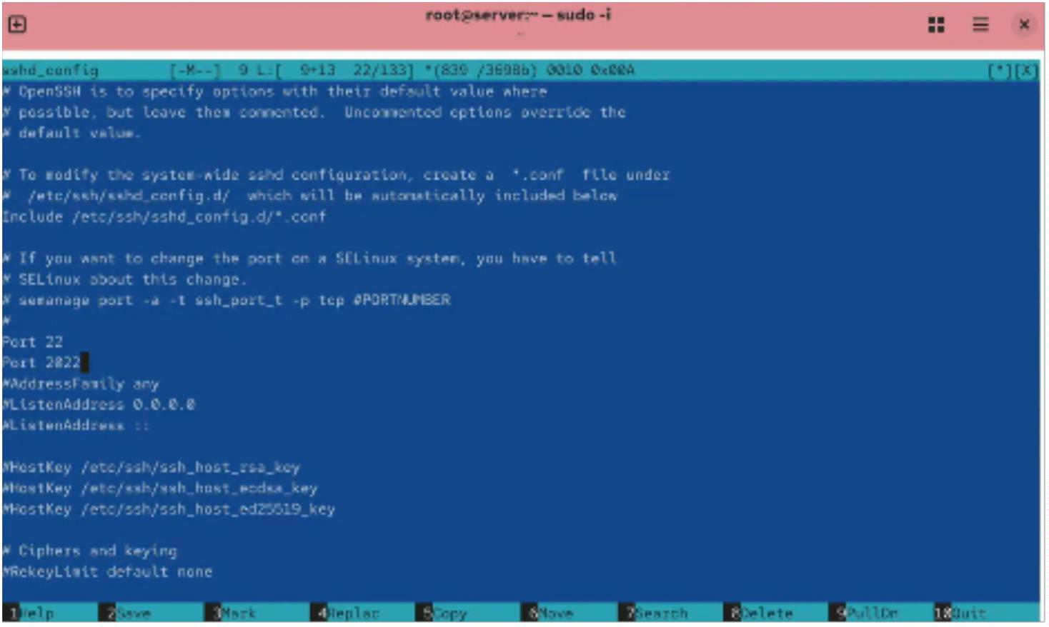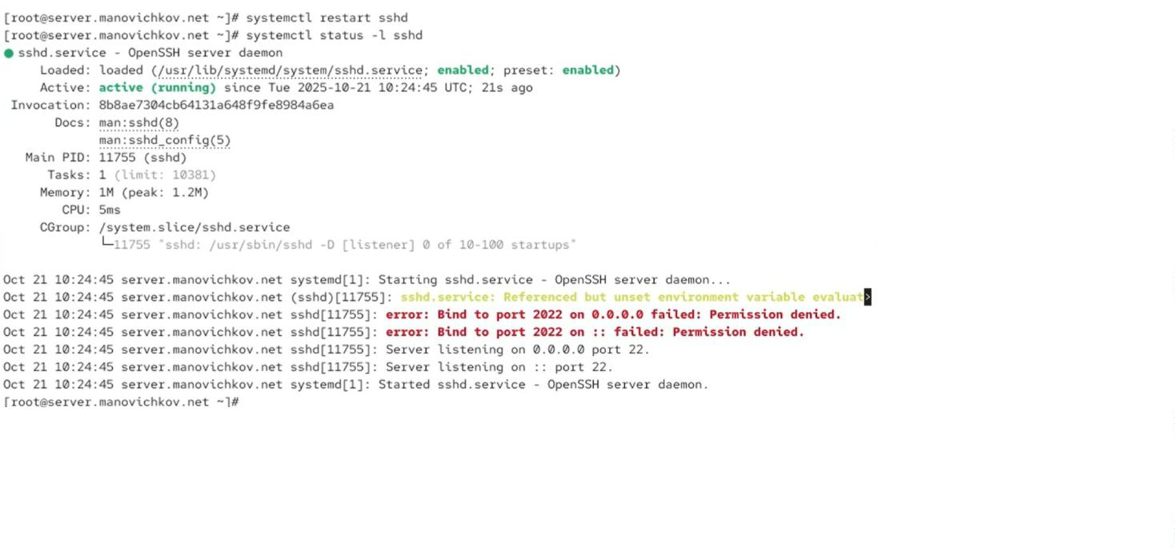

Рис. 10: Прослушивание портов 22 и 2022
С клиента были выполнены проверки подключения. Подключение по
стандартному порту 22 прошло успешно, после чего была подтверждена
возможность входа по дополнительному порту 2022. Оба соединения
установились без ошибок, что свидетельствует о корректной работе SSH на
двух портах.
Рис. 11: Успешное подключение по порту 22 и 2022
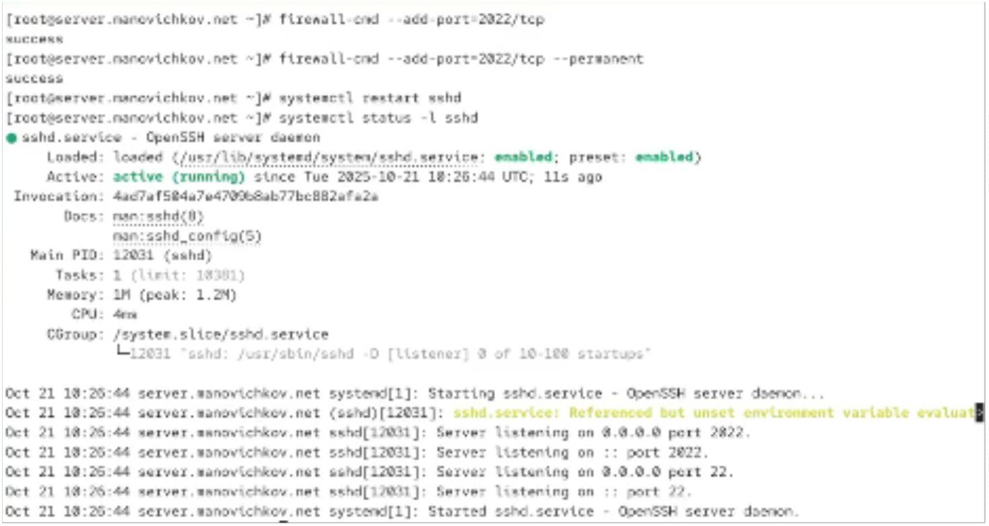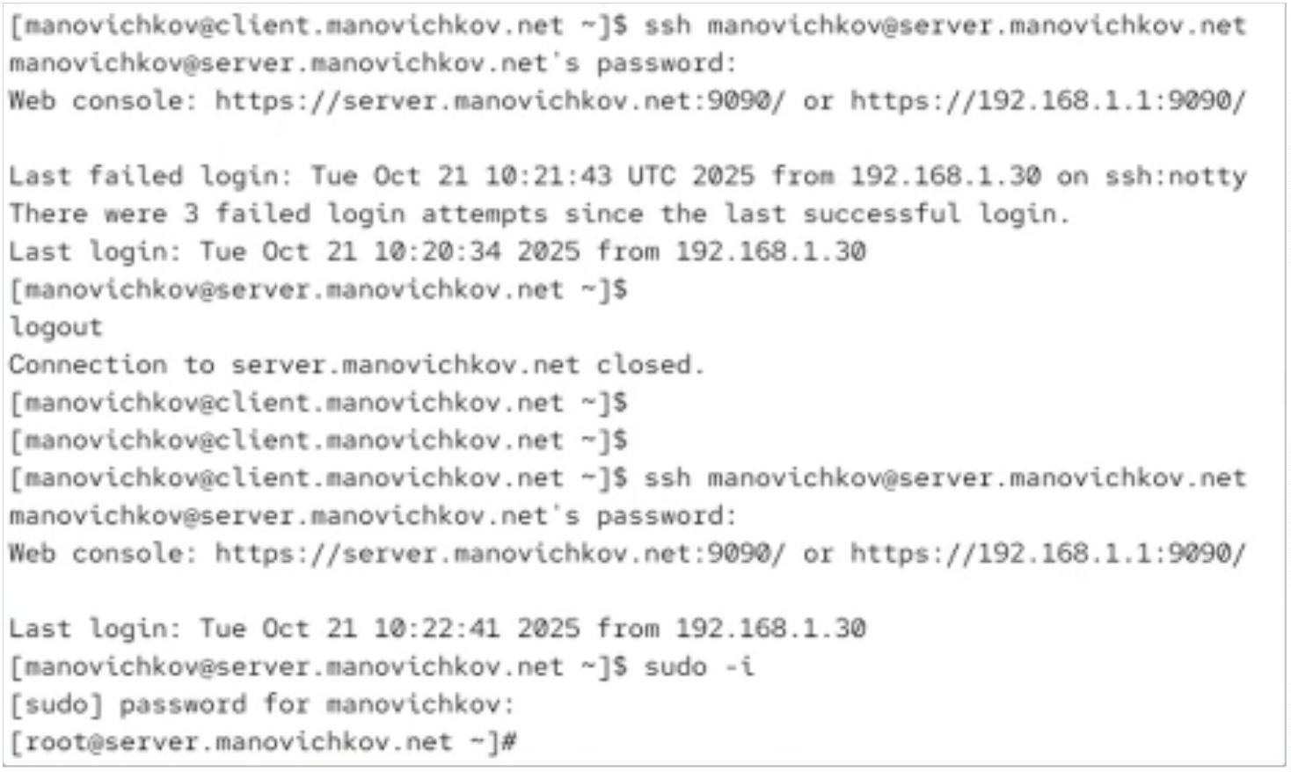

2.4
Настройка удалённого доступа по SSH по ключу
Для реализации входа по SSH-ключам на сервере в файле /etc/ssh/sshd_config
был активирован параметр PubkeyAuthentication yes, разрешающий
использование открытых ключей для аутентификации.
Рис. 12: Разрешение аутентификации по ключу
На клиентской машине была выполнена передача открытого ключа на сервер
с помощью встроенной утилиты. После успешного добавления ключа
выполнено подключение к серверу без запроса пароля. Это подтвердило, что
SSH-ключи установлены корректно, а аутентификация по ним функционирует
должным образом.
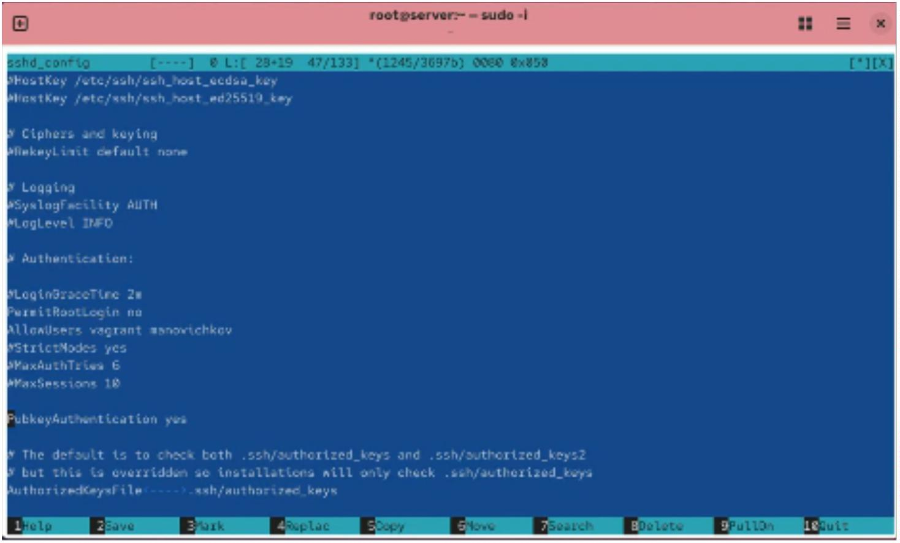

Рис. 13: Успешное подключение по SSH-ключу
2.5
Организация туннелей SSH и перенаправление TCP-портов
На клиентской машине было выполнено наблюдение за текущими TCP-
подключениями. До создания туннеля активных соединений SSH не
наблюдалось. После выполнения перенаправления порта 80 удалённого
сервера на локальный порт 8080 сессия SSH появилась в списке TCP-процессов.
Это подтверждает, что туннель успешно создан и активен.
Рис. 14: Создание SSH-туннеля и просмотр TCP-соединений
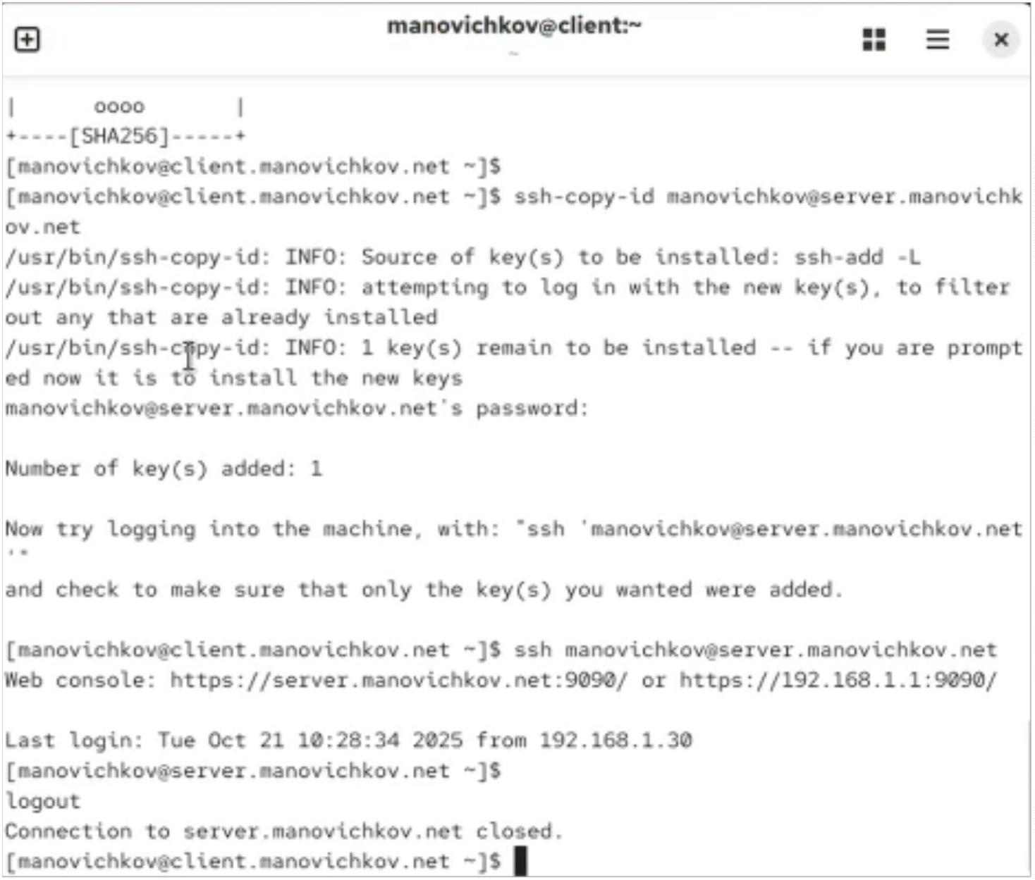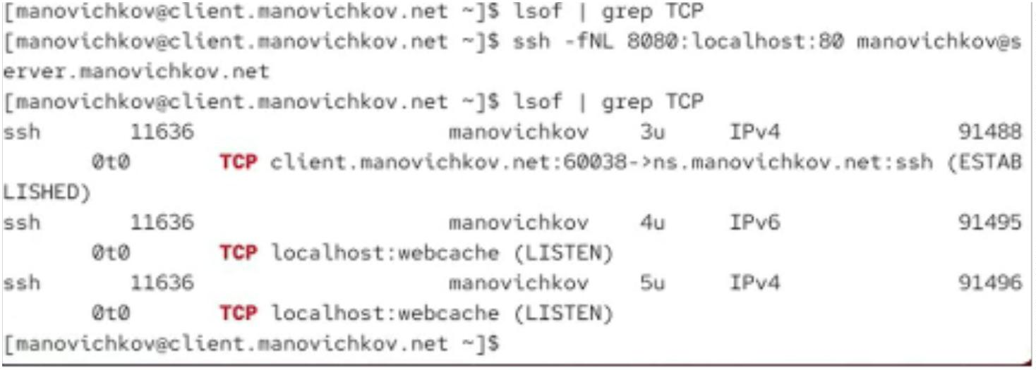

При открытии в браузере адреса localhost:8080 отобразилась страница
приветствия с текстом «Welcome to the server.manovichkov.net server». Это
демонстрирует, что веб-сервер, работающий на порту 80 удалённой машины,
доступен локально через зашифрованное SSH-соединение.
Рис. 15: Проверка работы SSH-туннеля через браузер
2.6
Запуск консольных приложений через SSH
С клиента были выполнены команды для удалённого получения имени хоста,
просмотра содержимого домашнего каталога и проверки почтового ящика
пользователя. Каждая команда выполнялась напрямую через SSH, что
подтверждает корректную работу удалённых консольных приложений.
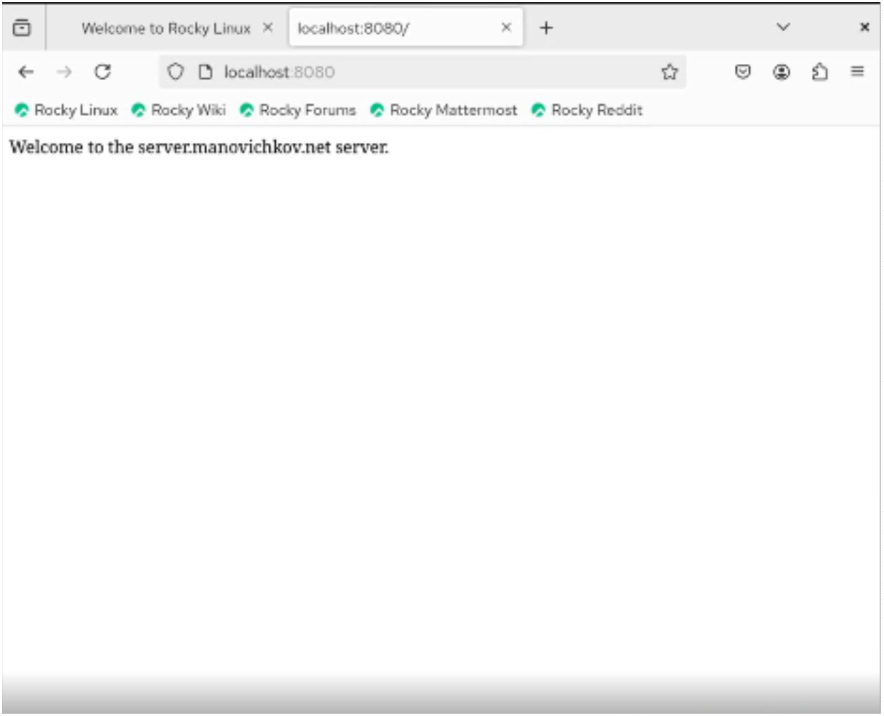

Рис. 16: Проверка имени хоста и содержимого каталога
Просмотр почты показал наличие четырёх писем в каталоге Maildir, два из
которых отмечены как непрочитанные. Это демонстрирует успешное
взаимодействие с почтовыми данными на сервере через SSH.
Рис. 17: Просмотр почты пользователя через SSH
2.7
Запуск графических приложений через SSH (X11Forwarding)
На сервере в конфигурационном файле /etc/ssh/sshd_config был включён
параметр X11Forwarding yes, который разрешает передачу графического
интерфейса на клиент.
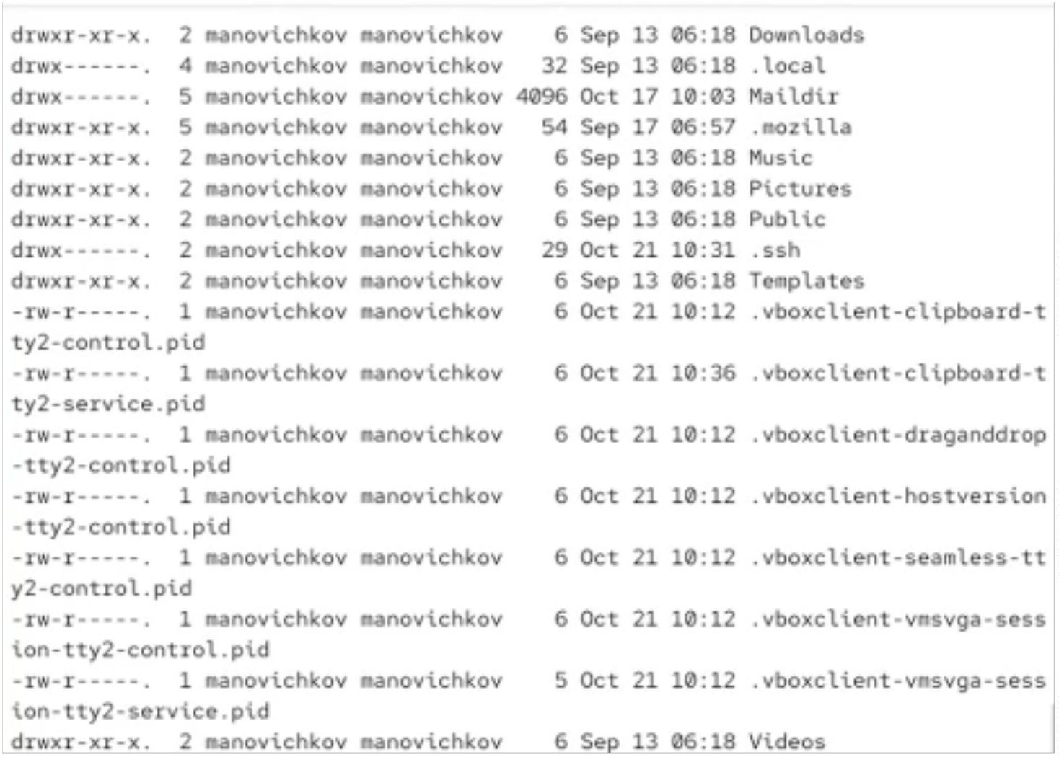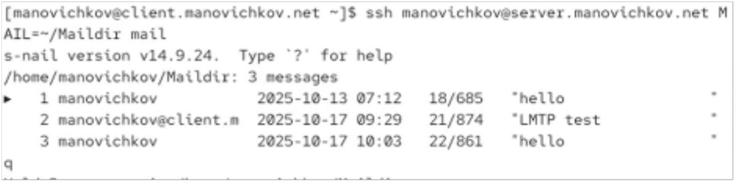

Рис. 18: Разрешение X11Forwarding в конфигурации SSH
После перезапуска службы SSH были предприняты попытки запуска
графического приложения Firefox с клиента через SSH с использованием
параметров -YC. Однако соединение завершилось ошибкой no DISPLAY
environment variable specified, что указывает на отсутствие настроенного X-
сервера на клиенте. В результате передача графического интерфейса не
состоялась.
Рис. 19: Неудачная попытка X11-перенаправления
2.8
Внесение изменений в настройки внутреннего окружения
виртуальной машины
Для дальнейшей автоматизации конфигурации SSH на сервере был создан
каталог /vagrant/provision/server/ssh/etc/ssh, куда был скопирован файл sshd_config.
После этого в каталоге /vagrant/provision/server/ был создан исполняемый скрипт
ssh.sh, которому были назначены права на выполнение. Эти действия
обеспечивают возможность автоматического применения SSH-настроек при
запуске виртуальной машины.
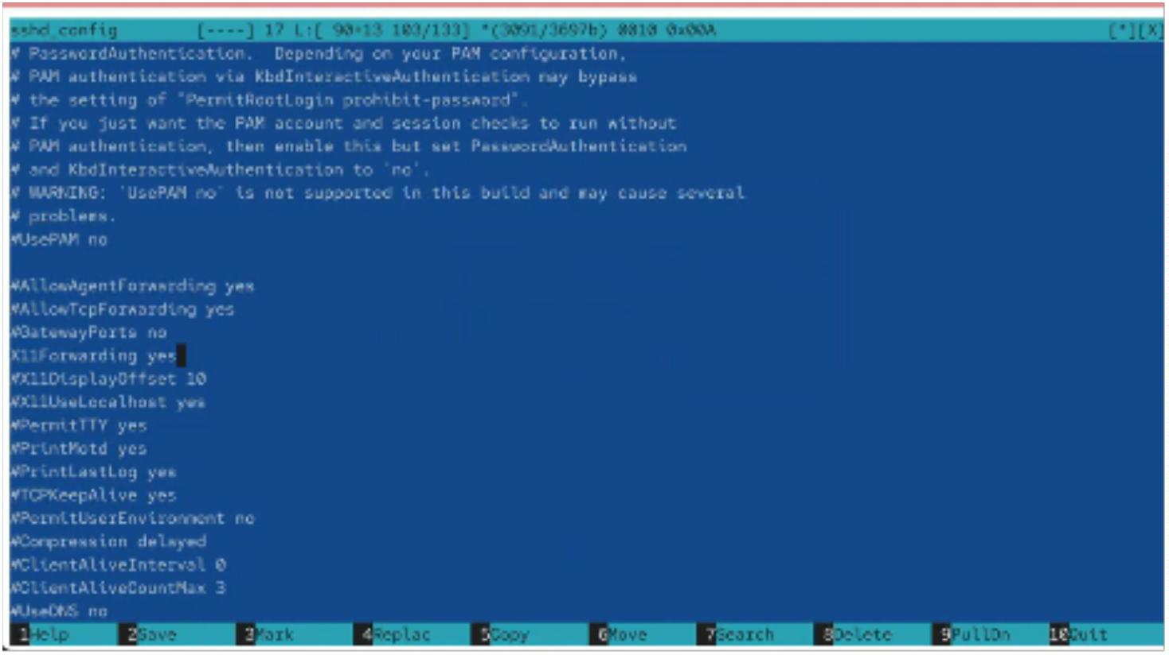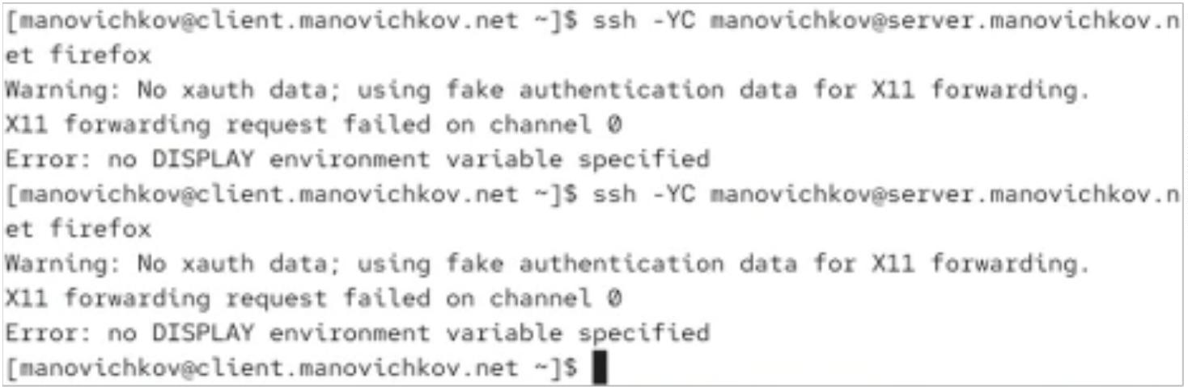

Рис. 20: Создание каталога и скрипта ssh.sh
3
Вывод
В ходе работы была выполнена комплексная настройка SSH-сервера.
Реализовано ограничение доступа по SSH для пользователя root и разрешение
входа определённым пользователям.
Добавлены дополнительные порты для SSH-подключения и произведена
настройка SELinux и межсетевого экрана для их поддержки.
Настроена аутентификация по ключам, перенаправление портов и
организация SSH-туннелей.
Проверена возможность запуска консольных и графических приложений
через SSH, а также выполнена подготовка автоматизации конфигурации с
помощью скрипта ssh.sh.
В результате SSH-сервис функционирует корректно, безопасно и поддерживает
несколько способов удалённого взаимодействия с сервером.
4
Контрольные вопросы
1
. Вы хотите запретить удалённый доступ по SSH на сервер пользователю
root и разрешить доступ пользователю alice. Как это сделать?
В файле /etc/ssh/sshd_config необходимо установить параметр PermitRootLogin no,
чтобы запретить вход под root.
Затем добавить строку AllowUsers alice, разрешающую доступ только
пользователю alice.
После внесения изменений следует перезапустить службу SSH командой
systemctl restart sshd.
2
. Как настроить удалённый доступ по SSH через несколько портов? Для
чего это может потребоваться?
В файле /etc/ssh/sshd_config можно указать несколько строк Port, например:
Port 22
Port 2022
Это позволяет службе SSH работать на двух портах одновременно, что полезно
при тестировании, настройке резервного доступа или обходе ограничений
межсетевых фильтров.
3
. Какие параметры используются для создания туннеля SSH, когда
команда ssh устанавливает фоновое соединение и не ожидает какой-
либо конкретной команды?
Для создания SSH-туннеля в фоновом режиме используются параметры -fNL.
-
-
-
-f — переводит соединение в фоновый режим,
-N — не выполняет удалённых команд,
-L — задаёт локальное перенаправление порта.
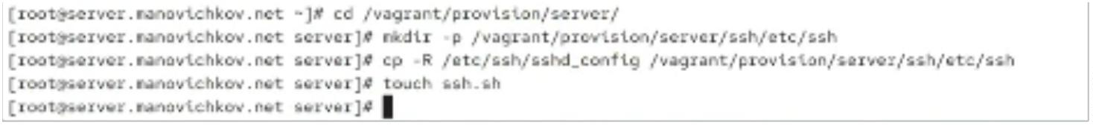

4
. Как настроить локальную переадресацию с локального порта 5555 на
порт 80 сервера server2.example.com?
Для этого используется локальное перенаправление порта с помощью
параметра -L.
Необходимо выполнить подключение с параметрами:
ssh -L 5555:server2.example.com:80 user@server2.example.com
После установления соединения обращения к localhost:5555 будут
перенаправляться на порт 80 сервера server2.example.com.
5
. Как настроить SELinux, чтобы позволить SSH связываться с портом 2022?
Для разрешения использования нестандартного порта SSH необходимо
добавить SELinux-метку:
semanage port -a -t ssh_port_t -p tcp 2022
Эта команда сообщает SELinux, что порт 2022 разрешён для работы службы SSH.
6
. Как настроить межсетевой экран на сервере, чтобы разрешить
входящие подключения по SSH через порт 2022?
В межсетевом экране (firewalld) необходимо открыть порт 2022 для протокола
TCP:
firewall-cmd --add-port=2022/tcp
firewall-cmd --add-port=2022/tcp --permanent
После этого следует перезапустить службу firewall командой systemctl restart
firewalld, чтобы изменения вступили в силу.

